**ПАМ'ЯТКА**

**населенню щодо дій у надзвичайних ситуаціях**

**[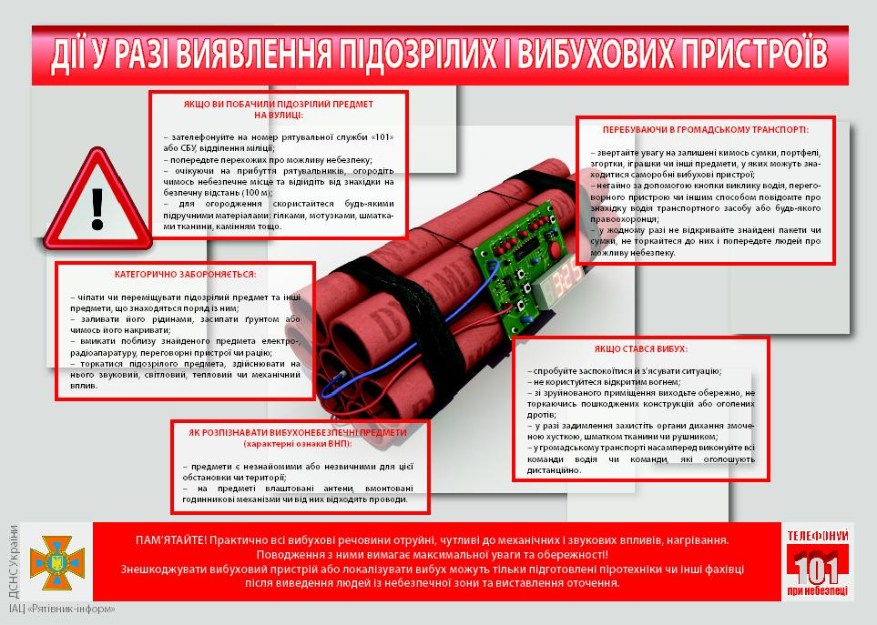](http://www.13.rovno.ua/images/stories/batkam/teror/1.jpg)**

[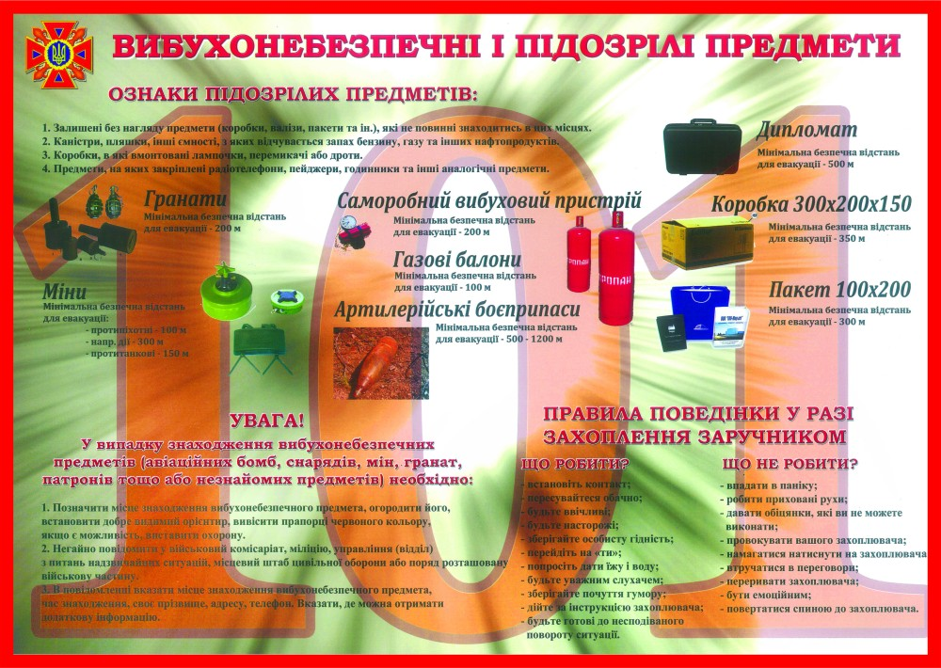](http://www.13.rovno.ua/images/stories/batkam/teror/3.jpg)

[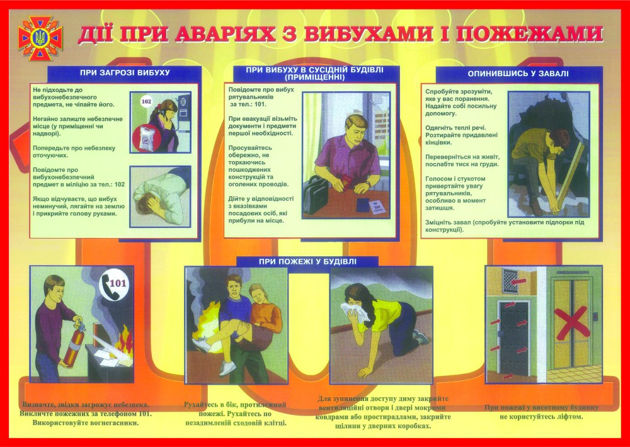](http://www.13.rovno.ua/images/stories/batkam/teror/4.jpg)

[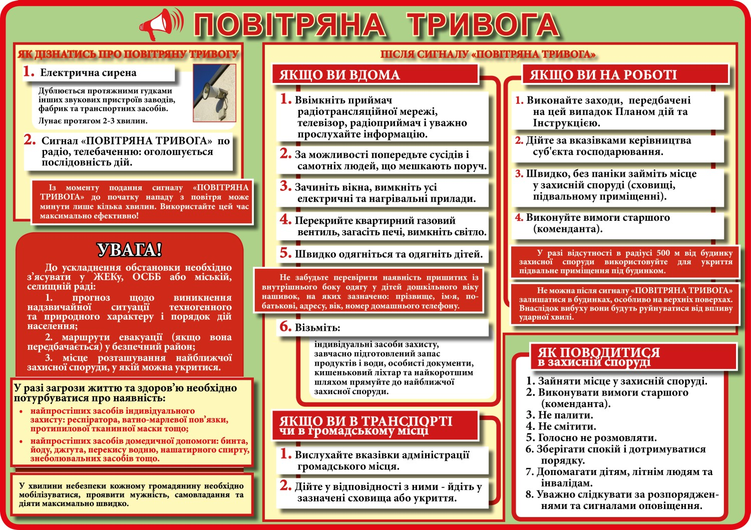](http://www.13.rovno.ua/images/stories/batkam/teror/5.jpg)

[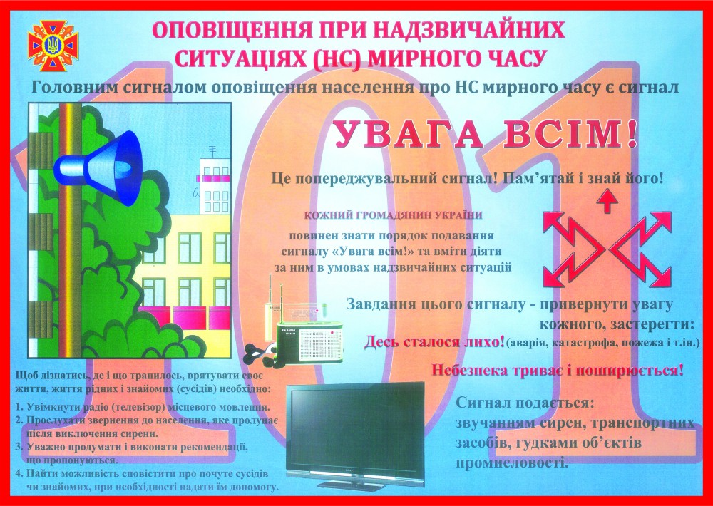](http://www.13.rovno.ua/images/stories/batkam/teror/6.jpg)

Начало формы